（第154期）如何让孩子有参与阅读讨论的兴趣？
各位老约翰伙伴：
大家好。又到了我们每周五 约绘 的时间了。在上一次的 约绘 中，我们和大家分享了一些2023年收藏的学习资源。2024我们一起，继续学习不止步。
错过上期 约绘 的伙伴，可以通过以下链接查看往期分享：

分享话题：亲子共读中，如何提升孩子参与阅读讨论的兴趣？
关 键 词：亲子共读 阅读讨论 互动阅读 说来听听
在我们往期的 约绘 中，我们曾经多次跟大家分享过互动阅读的方法和技巧。比起单纯读绘本上的文字的讲故事的方式，和孩子一起互动阅读（在阅读的过程中，除了给孩子讲故事，也和孩子一起进行互动交流和讨论）有更多的优势。比如，互动阅读在以下几个方面对孩子的发展非常有益。
1、提升语言能力：互动阅读通过提问和讨论，鼓励孩子用自己的话来表达思想和感受，这样的实践有助于提高他们的语言表达能力和扩展词汇量。
2、增强理解力：在互动阅读中，鼓励孩子思考故事的情节、角色和主题，这有助于提升他们的阅读理解能力和推理能力。
3、培养批判性思维：通过讨论故事中的情节、人物行为和故事发展、结局等等，孩子学会了批判性思考，这对于他们未来的学业和生活至关重要。
4、激发想象力和创造力：互动阅读时家长可以鼓励孩子发挥自己的想象，创编或者创造不同的情节和结局，有助于孩子跳脱故事本身的单一局限。
5、增进情感联系：和孩子一起共同阅读和讨论故事，可以增进家长与孩子之间的情感联系，让孩子感受到关爱和支持。
6、发展专注力和记忆力：互动阅读要求孩子专注于故事内容并回忆细节，有助于提高他们的注意力和记忆力。
总的来说，互动阅读不仅提升了阅读本身的乐趣，还在多方面促进了孩子的认知、情感和社交发展。
但是问题来了，虽然大家都知道互动阅读好处多多，但是，真正实施在亲子共读中，发现孩子根本不愿意配合，孩子只想好好地听爸爸妈妈讲故事，听完一本接着下一本，并不想和爸爸妈妈讨论故事。碰到这种情况怎么办？
其实，这也很正常，人都是有惰性的，舒舒服服、轻轻松松地听一个故事，确实比费心费力、还要时不时准备接受爸爸妈妈的“盘问”更有乐趣，尤其对于年龄较小、还没有充分感受过思考的乐趣的孩子来说，确实如此。
虽然互动阅读好处多多，也是我们一直提倡的，但是，一个大前提是，对于孩子、尤其是学龄前孩子来说，阅读的乐趣永远是第一位的，通过亲子共读培养起孩子对阅读的兴趣才是最最重要的事情，切勿本末倒置。所以，即使孩子不喜欢在共读中互动，不喜欢讨论，和孩子一起共读、讲故事给孩子听，仍然是必要且会让孩子受益良多的。共读没有最好的方法，和孩子一起阅读，只要读，就是最好的。
阅读的秘密，都在松居直先生的这两句话里，记住这两句话，怎么读，都是对的。
1、“绘本不是让孩子学习知识的，是让孩子感受快乐的。”
2、“真正让父母与子女密切联系在一起的，不是户口薄或出生证明，而是温柔的、人性化的言语。念书给孩子听，就好像和孩子手牵手到故事国去旅行，共同分享同一段充满温暖语言的快乐时光。
即使经过几十年，我们仍然以自己的方式，将这些宝贵的经验和美好的回忆珍藏在内心深处。孩子们长大以后，我才真正了解到，当时我用自己的声音、自己的语言讲了这么多故事的意义在哪里。
我也发现，通过念这些书，已经在他们小时候，把一个做父亲想对孩子们说的话说完了。”
说了这么多，那么，到底有没有什么方法可以让孩子乐于参与阅读讨论呢？——方法也是有的。
首先最重要的一点，仍然是爸爸妈妈作为孩子阅读的引导者、协助者有对阅读真正的热情。大人是真正喜欢并享受和孩子一起共读还是只是完成任务式地念个故事了事，孩子是完全能从大人的状态中感受出来的。这也是为什么很多孩子更喜欢妈妈讲故事而不是爸爸“念书”的一个重要原因。因为亲子共读中，妈妈更投入，也更愿意花更多的心思让孩子爱上正在读的那本书。
另外，用来和孩子一起互动讨论的绘本，最好是和孩子一起读过几遍，孩子对绘本的内容和情节已经相对熟悉了；如果是初次阅读一本情节非常吸引人的绘本，这时候强行和孩子聊一聊，而孩子只想赶紧知道故事的结局“到底怎么样了？”只会适得其反。给予孩子足够的时间来消化故事内容，可以先进行几次完整的阅读，然后再开始讨论。
当然，也不是每一本书都适合拿来讨论，也不是每一次阅读时都需要和孩子一起把书进行掘地三尺式的互动讨论。最适合拿来互动阅读、深入讨论的，是孩子喜欢的那些书。因为喜欢，孩子与书之间会有更多的共鸣，也会有更多的话题和悬而未决的问题想要讨论。这样的书，既适合拿来讨论，也容易有精彩的讨论。
以下几点，也能有效提升孩子的互动阅读兴趣：
创建安全、无压力的环境：强调没有对错答案，鼓励孩子表达自己的想法。让孩子知道他们的意见是被尊重和欣赏的。同时多提供正面反馈，当孩子尝试参与讨论时，即使是小小的贡献也要给予积极的反馈和鼓励。
使用开放式问题：提出开放式问题，这些问题没有固定答案，鼓励孩子思考和表达自己的看法。例如，少问“Yes/No”式的问题，多问“你为什么这么认为？”或“如果你是故事中的角色，你会怎么做？”等等这样给孩子充分思考和表达空间的问题。
和孩子一起回答：作为家长可以先分享自己的想法，然后鼓励孩子也这样做，这样可以为孩子树立一个榜样。
联系孩子的兴趣和生活经验：将讨论内容与孩子的兴趣或日常生活经历联系起来，这样可以增加他们参与讨论的兴趣。
通过这些方法，可以慢慢引导孩子从仅仅是听故事，到愿意并乐于参与到故事的讨论中来。重要的是保持耐心，让孩子感到在讨论中他们是被欣赏和支持的。
接下来我们来推荐一本非常适合和孩子一起互动阅读的绘本：《怎么说对不起》
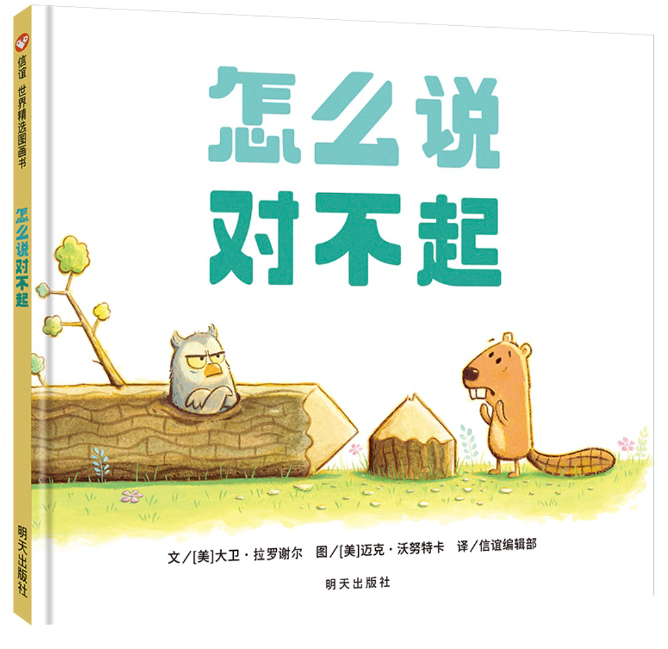
这是一本从封面开始就可以和孩子边读边聊的绘本。怎么说对不起？看看封面图，你认为谁需要对谁说对不起？为什么需要说对不起呢？如果是你的话，你会怎样说对不起？......思考这些问题的过程，也是看图说故事的过程。通过这样的互动阅读，我们不仅能够像看剧一样享受每一页的纸上小剧场，而且还能真正把“怎么说对不起”这个问题搞得清清楚楚。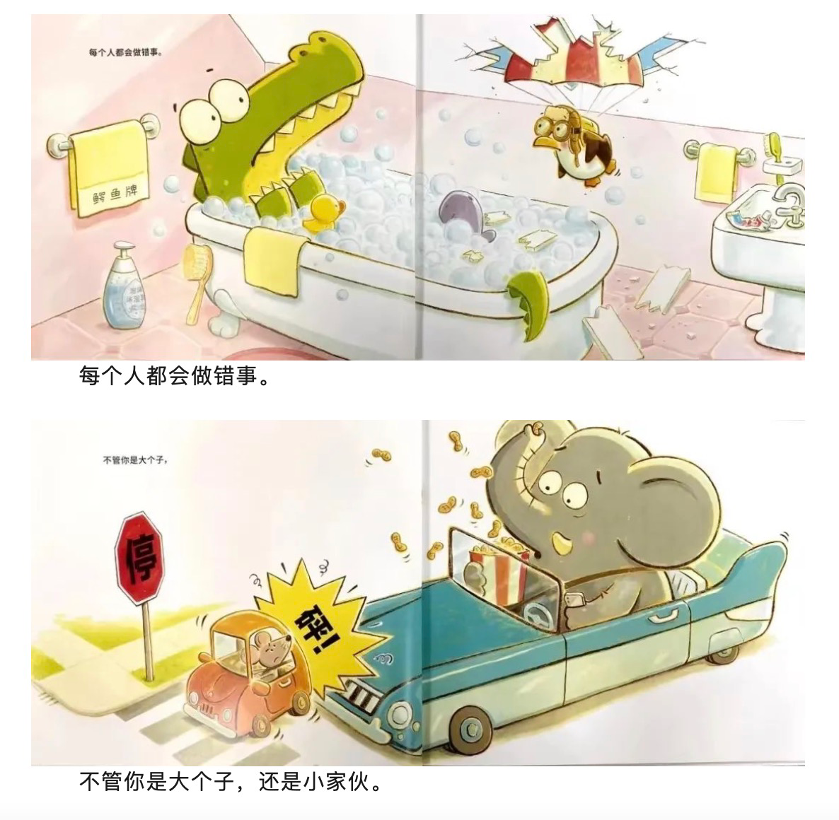
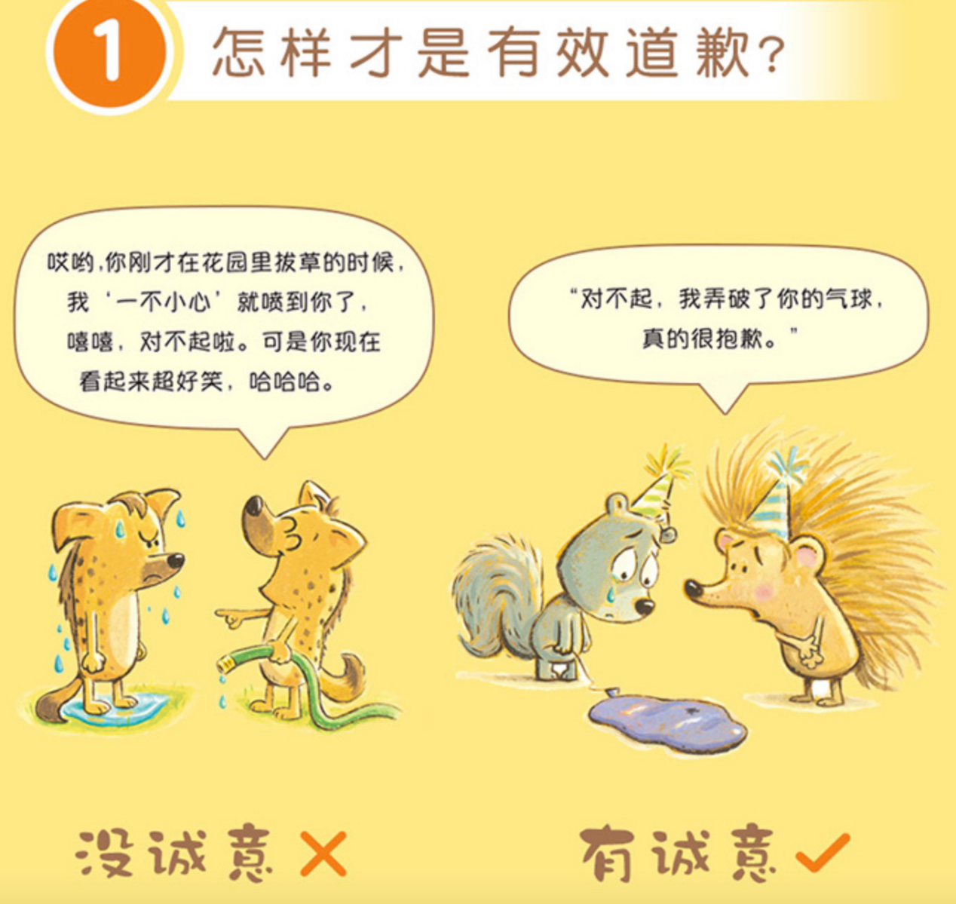
比如看到这一页，我们可以和孩子聊一聊，为什么说左边的没诚意，而右边的有诚意？如果是你，你会接受谁的道歉？话题不知不觉中就会打开。

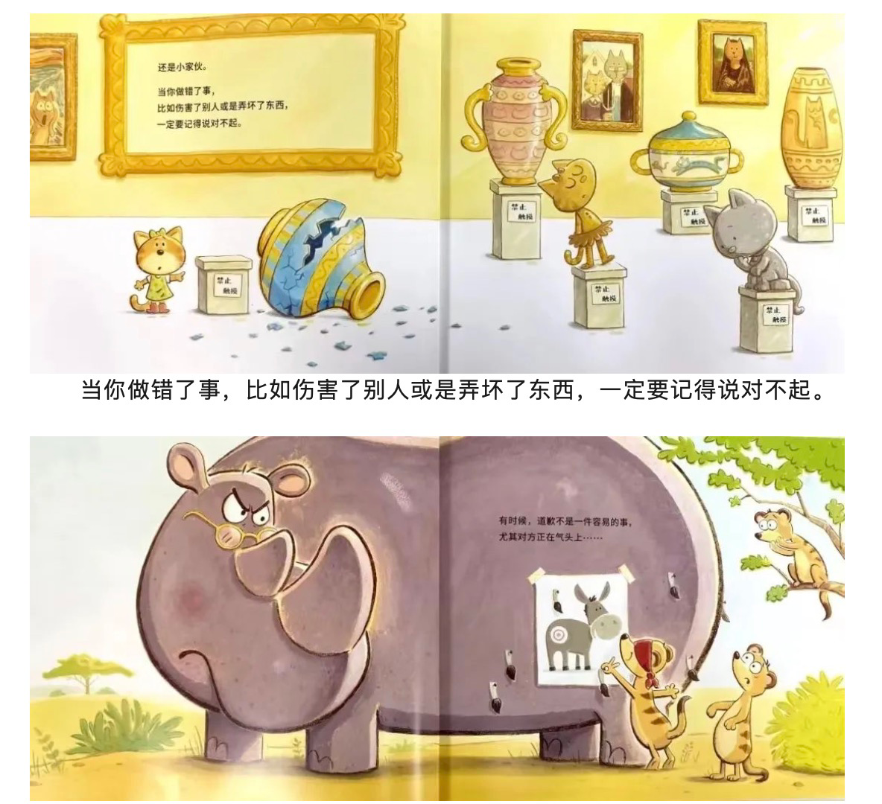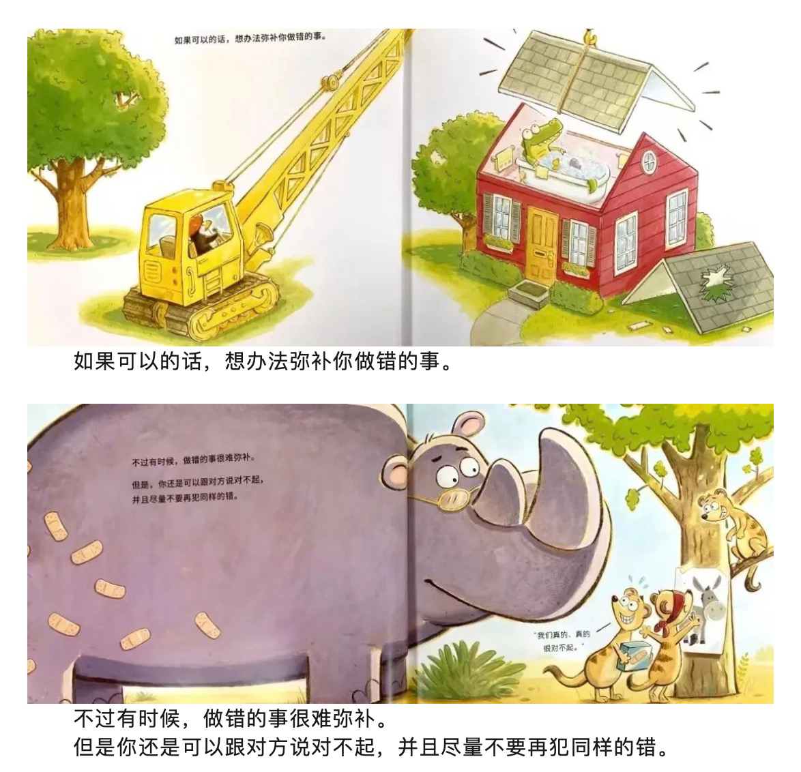特别有意思的一点是，这本书还有前后的响应，让孩子不仅知道什么情况下需要说对不起，而且还能知道

